Introdução à Probabilidade
Pensa num lançamento de uma moeda. A gente pode lançar a moeda quantas vezes a gente quiser que sempre vai dar ou cara ou coroa, certo ? Mesmo que a gente não tenha certeza do resultado, só temos essas duas opções. No lançamento de um dado, por exemplo, também é a mesma coisa. Antes de jogar o dado a gente nunca pode dar certeza do resultado. Mas uma coisa é certa, vai ser um número de um a seis. Experimento aleatório é isso, quando sabemos os possíveis resultados, mas não podemos afirmar, a priori, qual acontecerá.
No lançamento de um dado, por exemplo, também é a mesma coisa. Antes de jogar o dado a gente nunca pode dar certeza do resultado. Mas uma coisa é certa, vai ser um número de um a seis. Experimento aleatório é isso, quando sabemos os possíveis resultados, mas não podemos afirmar, a priori, qual acontecerá.

O que é espaço amostral ?

No caso da moeda o espaço amostral seria: cara ou coroa. E no caso do dado seria os números: 1,2, 3,4, 5,6 . Ou seja, é o conjunto formado pelos possíveis resultados do experimento aleatório.
Notação: Ω → espaço amostral
Ex: No lançamento de um dado Ω → {1,2, 3,4, 5,6}

O que é evento?

Ainda no caso do lançamento do dado, vamos supor que eu quisesse que saísse um número par. Isso seria o nosso evento, ou seja, evento é um subconjunto formado por possíveis resultados do nosso experimento aleatório.
Notação: A, B, C, ... representarão os eventos.
Ex: A = sair número par no lançamento de um dado → A = {2,4, 6}

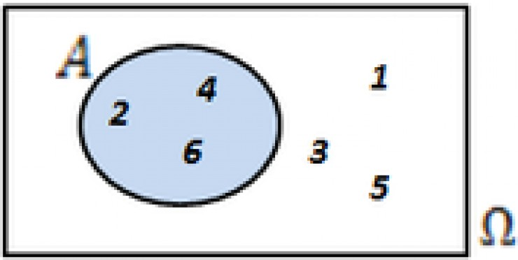

Seja A um evento qualquer do espaço amostral Ω. A probabilidade de A ocorrer, denotada por P(A), é dada por:

Exemplo: O estacionamento de um prédio possui 30 vagas, 2 para cada apartamento. Um morador novo chega ao prédio e sem saber quais vagas são suas resolve estacionar em qualquer uma. Qual a probabilidade de ele estacionar na vaga certa ?
1) Qual é o nosso experimento aleatório? Um morador estacionando o carro.
Qual é o evento que queremos? estacionar na vaga certa.
#(Ω) = número de resultados possíveis = 30 (total de vagas)

2) Calculamos pela fórmula:

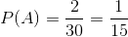

Lembrando que:

Combinação de Eventos
Novamente com ideia do lançamento de um dado. Mas agora irá existir dois eventos com relação ao resultado do lançamento:

A = é um número primo
B = é um número menor do que 4

Qual seria a probabilidade dos dois eventos acontecerem, do número ser primo e menor que 4, o que você faria?

Então, os resultados possíveis continuam os mesmos: Ω = {1,2, 3,4, 5,6}, sendo que:

A = {2,3,5}
B = {1,2,3}
Logo, se queremos que as duas coisas aconteçam ao mesmo tempo, os únicos resultados favoráveis seriam: 2,3.
Então, a probabilidade seria de: 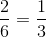

Nesse caso, trabalharemos com uma interseção.

Interseção: ocorre quando A e B ocorrem simultaneamente.

E se agora quisessemos a probabilidade de A ou B acontecerem, ou seja, do número ser primo ou menor que 4?

Nesse caso, estaríamos trabalhando com uma união dos dois eventos, os resultados favoráveis seriam tanto os elementos de A quanto os de B, ou seja, {1,2,3,5}

A probabilidade seria de 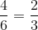

União ocorre quando pelo menos um dos eventos, A ou B, ocorre.

Poderíamos ter uma terceira situação, por exemplo querer a probabilidade do resultado não ser um número primo.

Aqui estamos procurando então todos os possíveis resultados que não são favoráveis ao evento A (todos os números não primos, ou seja, estamos querendo o complementar de A.

Esses resultados seriam: 1,4,6.

E a probabilidade de 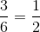

Complementar todos os resultados que pertencem a Ω, mas não a A.

Obs: Se 2 eventos, A e B, não possuem elementos em comum, ou seja, , então dizemos que A e B são mutuamente exclusivos.

Então, nesse caso, teremos que:

Exemplo: Qual a probabilidade de sair 3 ou 4 no dado?

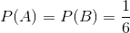

São eventos mutuamente exclusivos, não existe interseção, não dá pra tirar 3 e 4 ao mesmo tempo. Com isso:

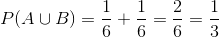

Axiomas e Propriedades

Para todo evento A :

Ou seja, a probabilidade de um evento acontecer é igual a 1 menos a probabilidade de ele não acontecer e vice-versa.
Exemplo: . Determine .
Se:
Então:

Se , então:

Para quaisquer dois eventos A e B:

Para três eventos quaisquer, teríamos então:

Análise Combinatória
Fazem parte de um grupo de técnicas de análise combinatória que usamos pra combinar eventos.
Princípio da multiplicação: Se eu tenho x resultados possíveis para um experimento aleatório e y para outro experimento, então eu tenho resultados possíveis para os dois experimentos.
Ex: Pensa no lançamento de duas moedas. Há dois resultados possíveis para cada lançamento. Que são Cara ou Coroa.
Permutação: Tenho n elementos e quero ordená-los, como fazer?

Ex: Famoso Anagrama. De quantas formas é possível ordernar as letras da palavra AMOR?
Temos um caso de permutação, temos 4 elementos (A, M, O, R).
Ex. 2: Como ficaria o anagrama de MISSISSIPI? Temos um problema → elementos repetidos (letras repetidas).
Pra resolver isso é só você dividir pelo fatorial da quantidade de letras repetidas. No caso, temos o “S” repetido quatro vezes e "I" quatro vezes, então seria só dividir por .

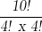

Agora, pense no seguinte caso: Tenho n elementos e quero escolher k elementos desses, com k ≤ n . Quero saber quantas possibilidades eu tenho.
Para isso devemos utilizar:
Arranjo: Caso a ordem seja importante.
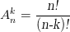
Combinação: Caso a ordem não seja importante.
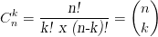

Exercícios
1) Considere o lançamento de um dado e os seguintes eventos relacionados a esse experimento aleatório.

a)

, ,
Logo: 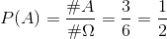
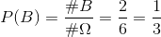

E:

b) Os subconjuntos e .

2) Um sistema é composto de 5 componentes, cada um podendo funcionar ou falhar. Considere um experimento que consiste em observar o estado de cada componente, e o resultado do experimento é dado como um vetor , onde é igual a 1 se o componente está funcionando e 0 se ele falhar.
a) Quantos resultados são possı́veis no espaço amostral desse experimento?
O espaço amostral (finito e discreto) já está bem definido no corpo do problema. Basta observar que temos 2 possibilidades para cada posição e então .

b) Suponha que o sistema irá funcionar se os componentes 1 e 2 estiverem ambos funcionando, ou se os componentes 3 e 4 estiverem funcionando, ou se os componentes 1, 3 e 5 estiverem funcionando. Seja W o evento “o sistema irá funcionar”. Especifique os resultados de W.
O evento em questão é
W = {(1, 1, 1, 1, 1), (1, 1, 1, 1, 0), (1, 1, 1, 0, 1), (1, 1, 0, 1, 1), (1, 1, 1, 0, 0),
(1, 1, 0, 1, 0), (1, 1, 0, 0, 1), (1, 1, 0, 0, 0), (1, 0, 1, 1, 1), (0, 1, 1, 1, 1),
(1, 0, 1, 1, 0), (0, 1, 1, 1, 0), (0, 0, 1, 1, 1), (0, 0, 1, 1, 0), (1, 0, 1, 0, 1)}

c) Seja A o evento “os componentes 4 e 5 irão falhar”. Quantos resultados existem no evento A?
Como as posições 4 e 5 serão necessariamente 0, temos .

d) Escreva todos os possı́veis resultados do evento A ∩ W .
A ∩ W = {(1, 1, 1, 0, 0), (1, 1, 0, 0, 0)}.

3) Considere o experimento de jogar dois dados sequencialmente e anotar os resultados. Descreva o espaço amostral do experimento e calcule a probabilidade dos eventos abaixo.
a) A soma dá 7.
O espaço amostral é dado por Ω = {(i, j), i = 1, . . . , 6 e j = 1, . . . , 6} e n(Ω) = 36.
A = {(1, 6), (2, 5), (3, 4), (4, 3), (5, 2), (6, 1)} =⇒ n(A) = 6 =⇒ P(A) = 1/6.

b) A soma dá 6.
B = {(1, 5), (2, 4), (3, 3), (4, 2), (5, 1)} =⇒ n(A) = 5 =⇒ P(A) = 5/36.

c) A soma dá 2.
C = {(1, 1)} =⇒ n(A) = 1 =⇒ P(A) = 1/36.

d) A soma é maior ou igual a 6 e menor ou igual a 8.
Basta unirmos os eventos A e B ao evento cuja soma dá 8 (o qual denotaremos por D). É fácil ver que D = {(2, 6), (3, 5), (4, 4), (5, 3), (6, 2)}, e a probabilidade que queremos é P(A ∪ B ∪ D) = n(A ∪ B ∪ D)/n(Ω) = 16/36.

e) O segundo dado tem valor maior que o primeiro.
O evento é
E = {(1, 2), (1, 3), (1, 4), (1, 5), (1, 6),
(2, 3), (2, 4), (2, 5), (2, 6),
(3, 4), (3, 5), (3, 6),
(4, 5), (4, 6),

(5, 6)} e P(E) = 15/36.

4) Se 3 bolas são selecionadas aleatoriamente de uma urna contendo 6 bolas brancas e 5 bolas pretas, calcule a probabilidade de que uma bola seja branca e as outras duas sejam pretas. Mostre que se considerarmos a seleção das bolas de forma ordenada a probabilidade será a mesma que no caso em que não consideramos ordem na seleção.
Tendo em vista que o espaço amostral é finito e discreto, podemos concluir facilmente que 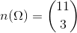. Representa o evento pedido por E, 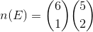 e a probabilidade desejada é:

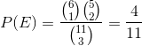

Se considerarmos a ordem, n(Ω) = 11 · 10 · 9 = 990. Agora, existem 6 · 5 · 4 = 120 maneiras no qual a primeira bola é branca e as outras duas são pretas; 5 · 6 · 4 = 120 no qual a primeira é preta, a segunda é branca e a terceira é preta; e 5·4·6 = 120 maneiras no qual as duas primeiras são pretas e a terceira é branca. Enfim, são 360 maneiras de ordenar 2 bolas pretas e uma branca. Concluı́mos, assim, que a probabilidade desejada também é 4/11.

5) Um estabelecimento aceita os cartões VISA e American Express (AMEX). Um total de 24% dos seus clientes carregam um cartão da AMEX, 61% carregam um VISA e 11% carregam os dois. Qual a porcentagem de clientes que carrega um cartão aceito pelo estabelecimento?
Sejam os eventos V = “o cliente carrega um cartão VISA” e A = “o cliente carrega um cartão AMEX”. A probabilidade desejada é

6) Um clube tem 200 membros dos quais 36 jogam tenis, 28 jogam squash e 18 jogam badminton. Além disso, 22 membros jogam ambos tenis e squash, 12 jogam tenis e badminton, 9 jogam squash e badminton, e 4 jogam os três esportes. Qual a probabilidade de um membro do clube jogar ao menos um dos esportes?
O espaço amostral é claramente finito e discreto. Vamos denotar os respectivos eventos por T, S e B, referentes à cada esporte. Utilizando o Princı́pio da Inclusão-Exclusão temos:
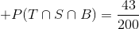

7) Uma escola primária está oferecendo três cursos de lı́nguas: uma em espanhol, outra em francês, e uma em alemão. As aulas são abertas a qualquer um dos 100 alunos da escola. Há 28 alunos na aula de espanhol, 26 na aula de francês e 16 na aula de alemão. Há 12 alunos que estão cursando espanhol e francês, 4 alunos cursando espanhol e alemão e 6 alunos cursando francês e alemão. Além disso, existem 2 estudantes que cursam todas as três lı́nguas.
a) Se um estudante é escolhido aleatoriamente, qual é a probabilidade de que ele ou ela não esteja em nenhuma das aulas de lı́ngua?
O espaço amostral é claramente finito e discreto. Vamos denotar os respectivos eventos por E, F e A, referentes à cada idioma.
Utilizando o Princı́pio da Inclusão-Exclusão temos P(E ∪F ∪A) = P(E)+P(F )+ P(A) − P(E ∩ F ) − P(E ∩ A) − P(F ∩ A) + P(E ∩ F ∩ A) = 0, 5. Portanto, a probabilidade desejada é 1 − 0, 5 = 0, 5.

b) Se um estudante é escolhido aleatoriamente, qual é a probabilidade de que ele ou ela esteja estudando exatamente uma lı́ngua?
Observe no diagrama de Vein construı́do abaixo que a probabilidade desejada é 32/100.

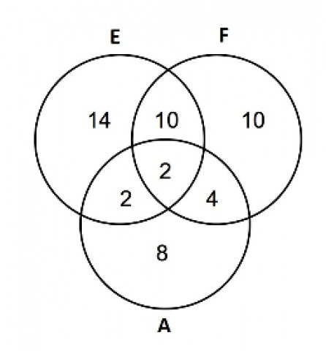

c) Se dois alunos são escolhidos aleatoriamente, qual é a probabilidade de que pelo menos um está cursando um idioma?
Também pelo diagrama de Vein acima, sabemos que 50 alunos não cursam nenhum idioma. É fácil notar que a probabilidade de selecionarmos 2 alunos que não estejam cursando nenhum idioma é 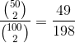 e a probabilidade desejada é então 1-(49/198) = 149/198.

8) Um total de 28% dos homens brasileiros fumam cigarros, 7% fumam charuto, e 5% fumam cigarro e charuto.
a) Qual o percentual dos que não fumam nem cigarro nem charuto?
Represente o evento “um homem fumar cigarro” por A e o evento “um homem fumar charuto” por B, desse modo temos

b) Qual o percentual dos que fumam cigarro mas não fumam charuto?
De modo muito simples, queremos . Após cálculos simples chegamos à expressão

9) Se n pessoas estão presentes em uma sala de reunião, qual a probabilidade de que nenhum par de pessoas celebrem aniversário no mesmo dia do ano? Qual o tamanho de n para que essa probabilidade seja menor que 1/2? E se tivermos 50 pessoas na turma, qual seria a probabilidade?
Como cada pessoa pode celebrar seu aniversário em um dos 365 dias do ano (estamos ignorando anos bissextos), nosso espaço amostral é finito, discreto e existe um total de possibilidades, ou seja, .
Desse modo, a probabilidade desejada é:
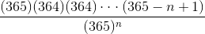
Para alguns pode ser uma surpresa o fato de que quando n ≥ 23 essa probabilidade é menor que 0,5, ou seja, com 50% de chances duas pessoas fazem aniversário no mesmo dia do ano.

Quando n = 50 essa probabilidade cai para 0,03. Isso significa que com probabilidade de 97%, duas pessoas fazem aniversário no mesmo dia do ano.

10) Considere uma mão de poker formada de 5 cartas escolhidas aleatoriamente de um baralho com 52 cartas. Qual a probabilidade de saı́rem os jogos abaixo?
a) Um par (duas cartas de mesma denominação e as outras cartas distintas entre si, por exemplo, {A♣, A♦, 2♣, 3♥, 4♠});
O espaço amostral do experimento é finito, discreto e 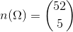
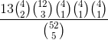

b) Dois pares (dois grupos de duas cartas de mesma denominação e uma carta distinta das demais, por exemplo, {Q♥, Q♠, 10♦, 10♣, 7♥});
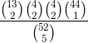

c) Trinca (três cartas de mesma denominação e as outras cartas distintas entre si, por exemplo, {7♣, 7♥, 7♠, 10♠, J♦});
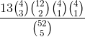

d) Flush (todas as cartas de mesmo naipe, porém fora de sequência, por exemplo, {2♣, 4♣, 10♣, J♣, K♣});
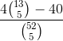

e) Quadra (quatro cartas de mesma denominação e a carta restante distinta das demais, por exemplo, {K♠, K♥, K♦, K♣, 6♠}.
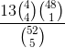

11) Uma urna contém n bolas sendo uma delas especial. Se k destas bolas são retiradas uma de cada vez, onde cada bola tem a mesma probabilidade de ser escolhida entre as que permanecem no momento, qual é a probabilidade de que a bola especial seja escolhida?
O espaço amostral é finito, discreto e consideramos que cada bola pode ser selecionada com a mesma probabilidade. Desse modo, 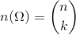 e 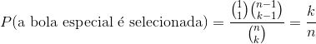

12) Um baralho de 52 cartas é embaralhado, e as cartas são sucessivamente viradas até que saia um ás pela primeira vez. É mais provável que a carta seguinte seja um ás de espada ou um dois de paus?
Este é mais um caso em que o espaço amostral é finito e discreto. Como temos 52 cartas no baralho, existem 52! possı́veis ordenações para as 52 cartas, ou seja, n(Ω) = 52! Uma maneira simples de calcularmos o número de possı́veis ordenações do baralho no qual o ás de espada segue um outro ás é ordenarmos primeiramente as 51 cartas restantes e então inserir o ás de espadas após o primeiro ás ordenado. Isto pode ser feito de 51! maneiras e, portanto
O mesmo raciocı́nio pode ser seguido para o dois de paus e, portanto, a probabilidade de que um ás seja seguido por um ás de espada é a mesma de ser seguido por um dois de de paus.

13) Dois dados são lançados n vezes sucessivamente. Calcule a probabilidade de que um duplo 6 apareça ao menos uma vez. Qual o valor de n para que esta probabilidade tenha valor 1?
O espaço amostral do experimento é finito e discreto. Defina o evento E = “não ocorre um duplo 6 nos n lançamentos”. Claramente, 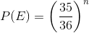. Desse modo, a probabilidade desejada é
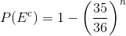

Não existe um valor de n para o qual a probabilidade seja 1.

14) Calcule a probabilidade de que 10 casais sentados ao redor de uma mesa estejam dispostos de tal maneira que nenhuma esposa sente ao lado do marido.
Primeiramente, observe que numa permutação circular não existe primeira e última posição, então existem 19! maneiras distintas de organizar as 20 pessoas em torno da mesa, ou seja, nosso espaço amostral é finito, discreto e n(Ω)=19!.
Considere a sequência de eventos = “o i-ésimo casal senta-se próximo um ao outro”, onde i = 1, . . . , 10. Então a probabilidade desejada é

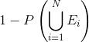
Pelo princípio da Inclusão-Exclusão, temos que:
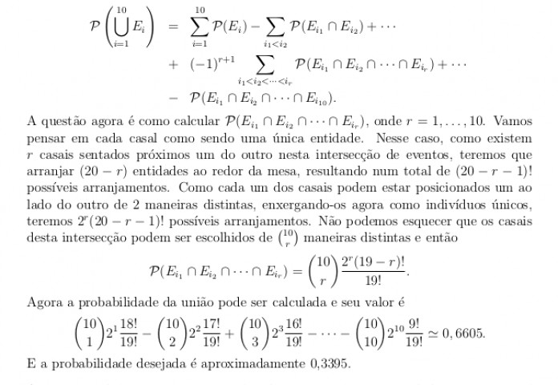

15) Um casal pretende ter filhos. Sabe-se que a cada mês a probabilidade da mulher engravidar é de 20%. Qual é a probabilidade dela vir a engravidar somente no quarto mês de tentativas?
Sabemos que a probabilidade da mulher engravidar em um mês é de 20%, que na forma decimal é igual a 0,2. A probabilidade dela não conseguir engravidar é igual a 1 - 0,2, ou seja, é igual a 0,8.
Este exercício trata de eventos consecutivos e independentes (pelo menos enquanto ela não engravida), então a probabilidade de que todos eles ocorram, é dado pelo produto de todas as probabilidades individuais. Como a mulher só deve engravidar no quarto mês, então a probabilidade dos três meses anteriores deve ser igual à probabilidade dela não engravidar no mês, logo:
0,1024 multiplicado por 100% é igual a 10,24%.
Então:

A probabilidadade da mulher vim a engravidar somente no quarto mês é de 10,24%

16) Um credor está à sua procura. A probabilidade dele encontrá-lo em casa é 0,4. Se ele fizer 5 tentativas, qual a probabilidade do credor lhe encontrar uma vez em casa?
Ou o credor vai a sua casa e o encontra, ou ele vai e não o encontra, como em cada tentativa estamos tratando de umsucesso ou de um fracasso e não há outra possibilidade, além do fato de a probabilidade ser a mesma em todas as tentativas, vamos resolver o problema utilizando o termo geral do Binômio de Newton:
n é o número de tentativas de encontrá-lo, portanto n = 5.
k é o número de tentativas nas quais ele o encontra, portanto k = 1.
p é a probabilidade de você ser encontrado, logo p = 0,4.
q é a probabilidade de você não ser encontrado, logo q = 1 - 0,4, ou seja, q = 0,6.
Substituindo tais valores na fórmula temos:

O número binomial é assim resolvido:

Então temos:

17) Alguns amigos estão em uma lanchonete. Sobre a mesa há duas travessas. Em uma delas há 3 pastéis e 5 coxinhas. Na outra há 2 coxinhas e 4 pastéis. Se ao acaso alguém escolher uma destas travessas e também ao acaso pegar um dos salgados, qual a probabilidade de se ter pegado um pastel?
A probabilidade de escolhermos 1 dentre 2 travessas é igual ¹/₂.
A probabilidade de escolhermos um pastel na primeira travessa é 3 em 8, ou seja, é ³/₈ e como a probabilidade de escolhermos a primeira travessa é ¹/₂, temos:
A probabilidade de escolhermos um pastel na segunda travessa é 4 em 6, isto é ⁴/₆ e como a probabilidade de escolhermos a segunda travessa é igual a ¹/₂, temos:
Então a probabilidade de escolhermos um pastel é igual a:

18) De uma sacola contendo 15 bolas numeradas de 1 a 15 retira-se uma bola. Qual é a probabilidade desta bola ser divisível por 3 ou divisível por 4?
Vamos representar por E₃ o evento da ocorrência das bolas divisíveis por 3:
E₃ = { 3, 6, 9, 12, 15 }
E por E₄ vamos representar o evento da ocorrência das bolas divisíveis por 4:
E₄ = { 4, 8, 12 }
O espaço amostral é:
S = { 1, 2, 3, 4, 5, 6, 7, 8, 9, 10, 11, 12, 13, 14, 15 }
A probabilidade de sair uma bola divisível por 3 é:
A probabilidade de sair uma bola divisível por 4 é:
Como estamos interessados em uma ocorrência ou em outra, devemos somar as probabilidades, mas como explicado no tópico união de dois eventos, devemos subtrair a probabilidade da intersecção, pois tais eventos não são mutuamente exclusivos. Como podemos ver, o número 12 está contido tanto em E₃ quanto em E₄, ou seja:
A probabilidade da intersecção é:
Portanto:

19) Em uma caixa há 4 bolas verdes, 4 azuis, 4 vermelhas e 4 brancas. Se tirarmos sem reposição 4 bolas desta caixa, uma a uma, qual a probabilidade de tirarmos nesta ordem bolas nas cores verde, azul, vermelha e branca?
No evento E₁ a probabilidade de tirarmos uma bola verde é de 4 em 16:
Como não há reposição, a cada retirada o número de elementos do espaço amostral diminui em uma unidade.
No evento E₂ a probabilidade de tirarmos uma bola azul é de 4 em 15:
No evento E₃ a probabilidade de tirarmos uma bola vermelha é de 4 em 14:
No evento E₄ a probabilidade de tirarmos uma bola branca é de 4 em 13:
Finalmente a probabilidade de tirarmos as bolas conforme as restrições do enunciado é:

20) O jogo de dominó é composto de peças retangulares formadas pela junção de dois quadrados. Em cada quadrado há a indicação de um número, representado por uma certa quantidade de bolinhas, que variam de nenhuma a seis. O número total de combinações possíveis é de 28 peças. Se pegarmos uma peça qualquer, qual a probabilidade dela possuir ao menos um 3 ou 4 na sua face?
Chamemos de A o evento da ocorrência de um 3:
A = { (0, 3), (1, 3), (2, 3), (3, 3), (4, 3), (5, 3), (6, 3) }
Chamemos de B o evento da ocorrência de um 4:
B = { (4, 0), (4, 1), (4, 2), (4, 3), (4, 4), (4, 5), (4, 6) }
Veja que o elemento (4, 3) integra os dois eventos, logo .
Calculando as probabilidades de A, B e da intersecção, temos:
Finalmente para o cálculo da probabilidade desejada vamos utilizar a fórmula da probabilidade da união de dois eventos:

Repare que 13 é o número total de peças que possuem 3 ou 4, desconsiderando-se a ocorrência que se repete (o (4 ,3) da intersecção dos dois eventos).

21) No meio da "invasão tecnológica" que toma conta de nosas vidas, dona Antônia esqueceu sua senha bancária justamente na hora de efeturar um saque. Ela lembra que a senha é formada por quatro algarismos distintos, sendo o primeiro 5 e o algarismo 6 aparece em alguma outra posição. Qual é o número máximo de tentativas que o banco deveria permitir para que dona Antônia consiga realizar o saque?
Primeiramente temos que identificar se este problema está relacionado a um arranjo ou a uma combinação.
Basicamente devemos saber se a ordem dos elementos a serem combinados é importante ou não. Em se tratando de senha, a ordem de cada número é muito importante, pois a senha 5123 é diferente da senha 5321. Sendo assim, usaremos Arranjo. O exercício nos informa que o primeiro digito é o número 5 e o número 6 estará em algum dos outros 3 dígitos.
Sendo assim, teremos a seguinte situação;
1º Caso(6 no segundo dígito) : 5 6 8 possibilidade 7 possibilidades =
2º Caso(6 no terceiro dígito) : 5 8 possibilidas 6 7 possibilidades =
3º Caso(6 no quarto dígito) : 5 8 possibilidades 7 possibilidade 6 =
Teremos a resposta somando as possibilidades de cada caso, ou seja:
A_{8,2}+A_{8,2}+A_{8,2}=3.A_{8,2}
Esse número três é proveniente das possibilidades que existem para as posições do número 6 nesta senha. Com isso teremos que as tentativas deveriam ser:
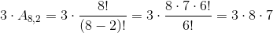 = 168 possibilidades para a senha
22) Para montar um sanduíche, os clientes de uma lanchonete podem escolher:
* Um entre os tipos de pão: calabresa, óregano e queijo;
* Um entre os tamanhos: pequeno e grande;
* De um até cinco entre os tipos de recheio: sardinha, atum, queijo, presunto e salame; sem a possibilidade de repetição de recheio num mesmo sanduícheCalcule:
a) Quantos sanduíches distintos podem ser montados;
b) O número de sanduíches distintos que um cliente pode monstar se ele não gosta de orégano, só come sanduíches pequenos e deseja dois recheios em cada sanduíche.
Este é um problema de Combinação, pois podemos ver que cada elemento é de natureza diferente, então, cada organização feita deste sanduíche resultará em um tipo de sanduíche.
Aqui temos três Combinações diferentes, uma referente ao tipo de pão, outra ao tamanho e outra ao recheio. Quando fazemos a combinação do recheio devemos nos atentar, pois existem 5 modos diferentes do cliente rechear seu sanduíche.

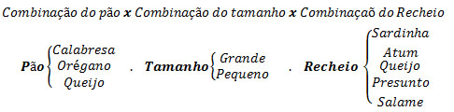
A) Caso 1 – Um item no recheio.
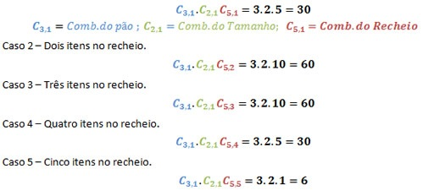
B) Neste caso o cliente tem algumas preferências, logo restringirá algumas de nossas opções para combinação.
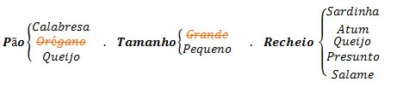
Ele escolherá apenas dois recheios, com isso teremos a seguinte combinação:

Este cliente terá 20 opções de sanduíche à sua escolha.

23) Um jornalista foi designado para cobrir uma reunião de ministros de Estado. Ao chegar ao local da reunião, descobriu que havia terminado. Perguntou ao porteiro o número de ministros presentes e ele disse: “Ao saírem, todos os ministros se cumprimentaram mutuamente, num total de 15 apertos de mão”.
Com base nessa informação, qual foi o número de ministros que estiveram presentes na reunião?
Novamente trata-se de elementos de natureza diferente, pois o fato de o ministro A apertar a mão do ministro B é o mesmo acontecimento do ministro B apertar a mão do ministro A, portanto, trata-se de um problema envolvendo combinação.
Essa quantidade de ministros é o nosso fator de combinação, ou seja, quantos ministros eu tenho que combinar, dois a dois, de modo que eu tenha um total de 15 apertos de mão. Transcrevendo isso na linguagem matemática:
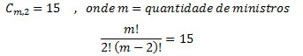
Deveremos desenvolver esta equação envolvendo fatorial para que possamos encontrar o valor de m.
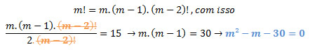
Ao desenvolvermos a equação do segundo grau na incógnita m, encontramos o seguinte conjunto solução. S={m=6 ou m=-5}
Como m é a quantidade de ministros, não é possível ter uma quantidade negativa, logo, teremos que o valor de m é 6.
Então, o número de ministros presentes na reunião foi de 6 ministros.
24) Júlia deseja viajar e levar 5 pares de sapatos, sabendo que ela possui em seu guarda-roupa 12 pares, de quantas maneiras diferentes Júlia poderá escolher 5 pares de sapatos para a sua viagem?
Se Júlia leva o sapato preto e o sapato rosa, é a mesma coisa que ela levar o sapato rosa e o sapato preto, logo, a sequência dos elementos não importa, com isso usaremos Combinação, para eliminarmos os arranjos repetidos.
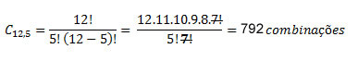
25) Em época de eleição para o grêmio estudantil do colégio, tiveram 12 candidatos aos cargos de presidente, vice-presidente e secretário. De quantos modos diferentes estes candidatos poderão ocupar as vagas deste grêmio?
Cada combinação é diferente da outra neste caso, existe diferenciação entre o Candidato A ser presidente e o Candidato B ser vice-presidente, com a possibilidade de B ser presidente e A ser vice. Por isso usaremos Arranjo.
